EL SISTEMA DE LA DEUDA EN COLOMBIA: Como un factor que engendró los orígenes del conflicto y como instrumento para financiar el pos acuerdo
La presente ponencia tiene como finalidad evidenciar como el sistema de la deuda en Colombia, definido por Fattorelli como “la utilización del instrumento de endeudamiento público inverso, retirando recursos en vez de aportarlos” (Fattorelli, 2013), si bien ha estado presente desde nuestra independencia en 1815, jugó un papel trascendental en uno de los factores que originaron el conflicto en Colombia –la acumulación de Tierras- y en la actualidad es uno de las principales fuentes de financiamiento para el Pos-Acuerdo, aun cuando al pago de sus intereses se destina cerca del 22% del Presupuesto Anual actualmente.
- Antecedentes de la Deuda en Colombia
  - Independencia: La deuda como mecanismo de acumulación originaria
“La deuda pública se convierte en una de las palancas más potentes de la acumulación originaria. Es como una varita mágica que infunde virtud procreadora al dinero improductivo y lo convierte en capital sin exponerlo a los riesgos ni al esfuerzo que siempre lleva consigo la inversión industrial e incluso la usuraria... la deuda pública ha venido a dar impulso a las sociedades anónimas, al tráfico de efectos negociables de todo género, al agio; en una palabra, a la lotería de la bolsa y a la moderna bancocracia” (Marx, 1867, pág. 143)
Es importante destacar como desde 1810, es decir desde el nacimiento de Colombia como República independiente en el marco de la Gran Colombia –incluía Venezuela, Ecuador y Panamá-, la deuda ha estado presente en su configuración político-económica, pues a través de empréstitos con la Corona Británica fue que se financiaron las contiendas independentistas y su consolidación como nación, como se observa en la ilustración no. 1 frente al nivel de endeudamiento de la República de la Gran Colombia con Inglaterra, quien en su momento experimentaba un auge en el mercado bursátil y en el comercio exterior, lo cual desencadenaba a su vez que el monto que se cobraba a los Estados fuera superior al que había sido entregado.
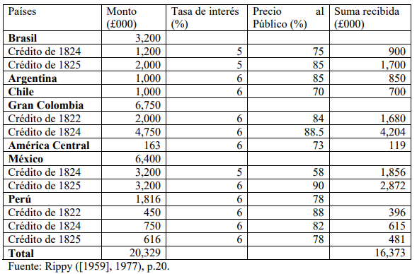
Ilustración 1 Créditos Británicos a América Latina: Condiciones financieras originales y sumas recibidas 1822-1825
“La entonces Gran Colombia fue el primer país de América Latina en recibir un préstamo -£2 millones- de los banqueros privados de Londres a principios del auge crediticio en 1822. Posteriormente, en 1824, la Gran Colombia sacó avante un préstamo por £4.75 millones, el más grande recibido por una nación latinoamericana, y el segundo en tamaño -después de Dinamarca- contratado por nación alguna durante el período 1821-1825. Las dos operaciones fueron seriamente motivadas por el imperativo de consolidar la independencia de España. De aquí el que las deudas acumuladas por la Gran Colombia fueran típicamente deudas de guerra. El acceso al financiamiento internacional fue facilitado por razones de política internacional; de hecho, la Gran Bretaña reconoció formalmente la independencia de los nuevos estados latinoamericanos en 1824 cuando las campañas militares aún no habían concluido.” (Avella Gómez, 2007, págs. 17-18)
Ahora bien, cuando en la década de los 30 del siglo XIX se genera la separación de Ecuador y Venezuela, se realiza un reparto de la deuda que para el momento tenía la Gran Colombia, de acuerdo a la población y al territorio de cada una de las nuevas naciones. Sin embargo, desde 1832, e incluso desde antes, cuando se llevó a cabo la división se realizaron moratorias, ceses de pago y renegociaciones de deuda con estos tres países, lo cual en Colombia se estabilizó con el Acuerdo firmado en 1861, la Convención de Paris.
“En términos agregados la deuda pública total de la Gran Colombia (externa e interna) ascendía a $102 millones de pesos de los cuales 51 millones se le asignaron a la Nueva Granada, 29 millones a Venezuela y 22 millones a Ecuador” (Villaveces Niño, 2007)

  - Adjudicación de tierras como forma de pagar la deuda interna
Teniendo en cuenta los altos montos de deuda externa que se habían contraído con Gran Bretaña, la crisis financiera que se desencadenó a partir de 1825, y las renegociaciones y convenios que se suscribieron con los acreedores luego de la separación y reparto de saldos, la deuda interna y los baldíos adquirieron gran importancia. Una de las soluciones que la Nueva Granada brindó dentro de los diversos convenios que suscribió fue destinar montos de ingresos específicos para el pago de estas acreencias, la venta de títulos y el pago de estos con baldíos, disposiciones que se vieron recogidas en el ordenamiento jurídico nacional, como lo ha expuesto Absalón Machado:
“La crisis fiscal del Estado fue recurrente durante casi todo el siglo XIX y los baldíos fueron una ayuda valiosa para sortear el pago de la deuda. Hacia los años veinte las rentas del Estado (tabaco, oro y aduanas) estaban hipotecadas como garantía de la deuda y de sus intereses.
(...)
Fue en 1826 (Ley 22 de mayo de 1826) cuando se articularon de manera definitiva los baldíos a la amortización de deuda pública. Y en la década del treinta la política permitió el otorgamiento de baldíos a cambio de bonos de la deuda externa y la Ley 20 de abril de 1838 dispuso la venta de bonos por dinero o por vales de deuda.
(...)
Las leyes de 1838 y 1839 cambiaron la política de fomento a la migración para destinar las tierras baldías al pago del servicio de la deuda externa. Lo mismo sucedió con leyes sucesivas en 1843 y 1853.” (Machado, 2017)
Periodo  Tipo de Concesión | 1853-1873 |  |  | 1874-1892
 | No. | Km² | % | No. | Km² | %
Concesiones a tenedores de bonos | 206 | 5.323 | 77 | 192 | 4.167 | 69
Concesiones a cultivadores | 318 | 1.627 | 23 | 413 | 1.913 | 11
Total | 524 | 6.950 | 100 | 605 | 6.080 | 100
Tabla 1 Concesiones de tierra por clase de adjudicatario
 | Emitidos has | Adjudicados has | % Emitidos has | % Adjudicados has (respectivo subtotal) | % Adjudicados has (Total)
En bonos territoriales de deuda exterior | 1.654.000 | 96.364 | 49,8% | 20,4% | 8,3%
En títulos del servicio interior | 1.664.000 | 375.465 | 50,2% | 79,6% | 32,4%
Subtotal | 3.318.000 | 471.829
Por venta a cambio documentos de deuda pública |  | 349.024 |  | 50,8% | 30,1%
Por concesiones a nuevos pobladores y fomento de obras |  | 338.673 |  | 49,2% | 29,2%
Subtotal |  | 687.697
Total terrenos baldíos adjudicados |  | 1.159.526
Tabla 2 Títulos de concesiones de baldíos hasta 1874
Como se puede observar de las Tablas No. 1 y 2 si bien se llevaron a cabo mayor número de concesiones a cultivadores, los tenedores de bonos se vieron beneficiados con un mayor número de hectáreas, esto teniendo en cuenta que las adjudicaciones de baldíos que se llevaron a cabo en este periodo no tenían unas reglas claras, respondieron a auges de la demanda del comercio exterior y en su mayoría fueron dirigidas al pago de deuda pública, lo cual conllevó a una gran acumulación de tierras en manos de extranjeros y de la élite financiera, militar y hacendataria nacional que o bien eran tenedores de bonos o intermediarios en su comercialización, y que sentaron las bases para los conflictos posteriores que surgirán en torno a la distribución de la tierra, anudado no sólo a la adjudicación sino a las condiciones que se desarrollaron en las bonanzas de las exportaciones de productos agrarios.
Ahora bien, la hegemonía de Inglaterra en materia de financiamiento externo sufrió las mismas consecuencias que su hegemonía a nivel mundial en contraprestación con el auge de Estados Unidos como nación acreedora a finales de la I Guerra Mundial, y del periodo de la Paz Británica. Aunado a esto, debido a los conflictos que se iniciaron en Colombia por la concentración de la tierra -en donde como se observó anteriormente la adjudicación de baldíos como pago de deuda interna y externa jugó un papel trascendental- y las diferencias entre los partidos políticos tradicionales, se desarrollan nuevos impagos y ceses de pago de la deuda desde 1873 y hasta después de 1905 en razón de la finalización de la Guerra de los Mil Días.
Desde 1903, con la separación de Panamá, y aún con mayor fuerza en la década de 1920, Colombia fortaleció sus relaciones con Estados Unidos, en el periodo que para la economía colombiana se conoció como la “prosperidad al debe”, en donde la financiación externa desde E.E.U.U jugó un papel trascendental en un escenario marcado por el auge y crecimiento del mercado financiero y bursátil internacional. Este fortalecimiento de relaciones con E.E.U.U tuvo como punta de lanza la misión Kemmerer de la cual se conllevó a una “reforma integral de las estructuras monetaria y financiera colombiana.” (Caballero Argáez, 2016, pág. 98)
“La fundación de un banco central -el Banco de la República-, la organización de la Superintendencia Bancaria, el reordenamiento del proceso presupuestal del gobierno nacional y la creación de la Contraloría General de la República fueron los resultados más sobresalientes de la misión.” (Caballero Argáez, 2016, pág. 98)

  - Implementación del Consenso de Washington y Constitución Política de 1991: Neoliberalización del ordenamiento jurídico en Colombia.
Colombia desde su independencia y separación como la Nueva Granada se caracterizó por ser un buen “deudor” pues si bien incurrió en numerosos ceses de pago a su vez suscribió diversos Convenios con sus acreedores para negociar el cumplimiento de sus obligaciones, de los cuales se desprendieron consecuencias que tuvieron implicaciones en el diseño político-económico del país, el cual ha estado a cargo de una elite hegemónica dominante. Hacia finales de la década de 1960 y principios de 1990 esta elite hegemónica -que se caracterizaba por estar compuesta por la elite productora de café, la industrial y la política tradicional-, inició el tránsito hacia el modelo económico neoliberal por medio de la apertura económica. Años en donde si bien el país no había entrado en una crisis de deuda equiparable a la de la región, si aplicó tanto el Plan Baker como el Plan Brady para tener una buena imagen ante sus acreedores.
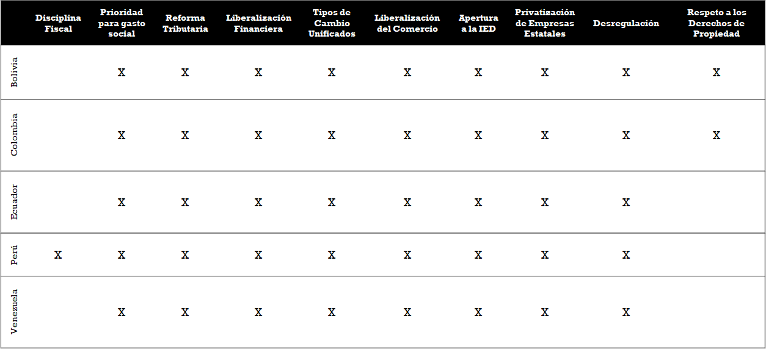
Ilustración 2 Países andinos: aplicación del Consenso de Washington
“A comienzos de la década del noventa, en Colombia se dio inicio a una serie de reformas de carácter estructural.
Se asumió un nuevo modelo de desarrollo económico basado en la internacionalización y apertura de la economía, consecuente con la implantación de un conjunto de reformas de tipo estructural y, después de un siglo, se reestructuró el esquema sociopolítico con la reforma de la Constitución político-administrativa del país.
El programa de apertura económica, adoptado en 1990, incluyó una serie de medidas tendientes a la modernización y mejoramiento de la organización institucional del Estado, acordes con el reordenamiento económico y sociopolítico.” (Garay, 1998, pág. 71)
Años más tarde se dio la adopción casi total de las disposiciones del Consenso de Washington por medio de un desarrollo legislativo que se llevó a cabo de 1990 hasta 1998, y que tuvo cabida en la construcción de la Constitución Política de 1991, en donde con disposiciones como la autonomía del Banco de la Republica, la organización del gasto, la descentralización y los principios orgánicos económicos que regirían la estructura y funcionamiento de la administración pública, se consolida la constitución económica neoliberal dentro de la Constitución del Estado Social de Derecho, lo que muchas de las veces ha llegado a ser contradictorio.
“Las medidas adoptadas a finales de los ochenta fueron complementadas y profundizadas por la administración Gaviria (1990-1994), la cual planteó la decidida apertura e internacionalización de la economía. Las reformas estructurales llevadas a cabo abarcaron desde una Asamblea Constituyente que daría origen a la nueva Constitución Nacional de 1991, hasta reformas estructurales e institucionales en sectores como el laboral, el financiero, el cambiario, el comercial y el tributario.” (Garay, 1998)
Dentro del desarrollo legislativo de este año se encuentran reformas laborales y pensionales, privatización de los servicios públicos, desregulación y privatización del sistema financiero y cambiario, comercio exterior, reformas tributarias y el estímulo a la inversión extranjera directa, entre otros.

  - Ley 49 de 1990: Saneamiento Fiscal de Dineros del Narcotráfico
Dentro de ese desarrollo legislativo que se dio en razón de la aplicación de las disposiciones del Consenso de Washington debido a la necesidad de responder a las exigencias del modelo económico neoliberal, es la Ley 49 de 1990 por medio de la cual se llevó a cabo una reforma tributaria y la repatriación de capitales.
“La reforma estableció incentivos a la inversión extranjera; estimuló la repatriación de capitales (del narcotráfico) y creó incentivos al mercado accionario al determinarse que las utilidades provenientes de la venta de acciones no constituirían renta ni ganancia ocasional y que las pérdidas por ese concepto no serían deducibles, entre otros.” (Estrada Álvarez, 2006)
La ley 49 de 1990 fue la primera reforma tributaria de la década de los 90, sin embargo llamó la atención no solo por los beneficios tributarios que ella contenía sino por las disposiciones en torno al saneamiento fiscal por medio de la adquisición de títulos de deuda pública, ha sido conocido por los expertos nacionales en el tema, que los principales beneficiarios de estas disposiciones fueron en su mayoría dineros del narcotráfico, lo cual hace bastante ilegitima esta disposición pues parte de la deuda externa que se convirtió en deuda interna a través de los bonos vendidos en razón de esta medida fueron adquiridos por este sector, sector que generó una crisis social y una ola de violencia que afectó a la población en general.
Además de incluir disposiciones odiosas como la limitación para ejercer el control de quienes o que tipo de capitales se habían sometido a este saneamiento hasta después de 5 años.
“Para poder acogerse a la Ley de saneamiento de capitales se debía cumplir con una o varias de las siguientes condiciones:
- Adquirir bonos especiales de saneamiento fiscal.
- Adquirir títulos de deuda externa registrados en la Oficina de cambios de Banco de la República, renunciando al derecho de giro de intereses y amortizaciones de los mismos. Además, en todos los casos debería pagarse un impuesto complementario al de renta, equivalente al tres por ciento del valor nominal de los títulos objeto de esta inversión.
- Debían liquidar un impuesto complementario equivalente al tres por ciento del saneamiento fiscal, en la parte que no fuese invertida de acuerdo con las anteriores condiciones.” (González & Calderón, 2002)

- Consolidación del Sistema de la Deuda en Colombia: Deudocracia
A lo largo de la historia del crédito en Colombia el país ha reformado su orden legal y constitucional para responder a las necesidades y exigencias de los acreedores; sin embargo, fue con el Acuerdo Extendido y con el posterior Acuerdo Stand By con el Fondo Monetario Internacional y las reformas legales a las que conllevaron que se puede observar cómo se consolida la Deudocracia en el país, pues por medio de la Regla Fiscal, el Marco Fiscal de Mediano Plazo y el Superávit Primario se ha condicionado anualmente el Presupuesto General al pago de deuda por encima de las asignaciones a derechos fundamentales.

  - Crisis del UPAC.
La crisis financiera de 1998-1999 tuvo sus raíces en las reformas que en principios de los 90 se realizaron por parte del gobierno colombiano para cumplir con los objetivos del Consenso de Washington y desregularizar varios aspectos de la economía. La aplicación de la ley 45 de 1990 y la ley 9 de 1991 repercutieron en el funcionamiento del sistema bancario. Sin embargo, también es necesario destacar las implicaciones presupuestales que tuvo la puesta en marcha de la nueva constitución en 1991.
“[…] la crisis del final de la década de los noventa ha sido catalogada por los economistas e historiadores como la peor del siglo XX, tanto por sus costos fiscales y económicos como por sus implicaciones sociales. A inicios de esta década, el marco institucional de la economía colombiana, al igual que el de otras economías en desarrollo, registró cambios importantes, “tendientes a elevar la eficiencia de la economía, incentivar el crecimiento del producto y responder a los retos del nuevo escenario internacional” (Fogafin, 2009). Los cambios más representativos fueron la Constitución de 1991, el descubrimiento de los yacimientos petroleros de Cusiana y Cupiagua, la confianza nacional e internacional en las nuevas políticas y reformas llevadas a cabo por el gobierno y el acceso a los mercados de capitales.
Esta crisis financiera, también conocida como la crisis del UPAC trajo consigo repercusiones de considerable importancia en la sociedad colombiana, en el entendido que la crisis estuvo relacionada con una burbuja inmobiliaria que al momento de estallar debido a los desproporcionados intereses del momento conllevó a que muchas familias perdieran sus hogares al ser hipotecados por el no pago de los créditos que se habían convertido en imposibles de pagar. Fue de tal magnitud que la Corte Constitucional se manifestó al respecto estableciendo las siguientes disposiciones, en su providencia C-599 de 2000:
- “Reducir las tasas de interés sobre los préstamos vigentes e instruyó al banco central para que estableciera una tasa máxima de interés para este tipo de préstamos.
- Modificar la fórmula de indexación de las tasas de interés para los préstamos hipotecarios, desvinculándola de la tasa de interés de mercado y relacionándola exclusivamente con la tasa de inflación observada. Redujo el tamaño de las deudas hipotecarias y obligó a hacer un recalculo de su saldo (el gobierno asumió las pérdidas originadas en este hecho)”
Ilustración 3 Cartera vencida/Cartera neta del sistema financiero

  - Acuerdo Extendido con el Fondo Monetario Internacional
En el escenario de la crisis financiera se realizó el Acuerdo Extendido con el Fondo Monetario Internacional. Esta Institución Internacional hace referencia a sus esfuerzos por disminuir los costos de la crisis y colaborar por medio de su vigilancia y control con el cumplimiento de normas bases para el funcionamiento correcto de la economía.
“Las crisis financieras no van a desaparecer. Pero sería una actitud agorera sostener que no es posible lograr que sean menos frecuentes o graves. Como primer punto del orden del día está la prevención de las crisis. Con ese fin, el FMI ha intensificado la actividad ordinaria de supervisión sobre la política económica de los países, centrándose en los factores que podrían llevar a que sean más vulnerables a las crisis, por ejemplo, medidas macroeconómicas inadecuadas, sistemas financieros frágiles, regímenes cambiarios inapropiados y otros aspectos similares. También ofrece incentivos financieros a los países que adopten medidas para que las crisis sean menos probables.”
Este acuerdo, que fue uno de los primeros acuerdos stand-By suscritos por Colombia con el FMI, contenían las siguientes condiciones:
- “Ajuste fiscal del sector público combinado de 5,9% en 1999 a 1,3% del PIB en 2002, a través de reformas tributarias para ampliar la base impositiva, reducir la evasión y eliminar rentas exentas; reducir el gasto del gobierno comenzando por reducir las transferencias a los territorios.
- Estabilizar la deuda externa del sector público en un 34% del PIB en los cuatro años de gobierno. Política monetaria dirigida a obtener un 11% de inflación en 1999 y pasar a un 6% en 2002.
- Política cambiaria orientada a que el mercado de divisas fije el tipo de cambio y facilite el manejo de la conducción de la política monetaria.
- El déficit de la cuenta corriente de la balanza de pagos para 1999 de 1,3% del PIB; y para el 2002 de 3,2% del PIB.
- El crecimiento económico que en 1999 fue de -3,5%, para el 2002 debería registrar un porcentaje alrededor del 4,8%”
“Las dos crisis financieras sistémicas que experimentó la economía colombiana a lo largo de la segunda mitad del siglo XX fueron de naturaleza diferente, pero con algunos elementos en común. Estos eventos estuvieron antecedidos por períodos de auge y aumentos significativos de los flujos de capitales del exterior. Ese entorno macroeconómico propició el aumento del endeudamiento externo (privado y público), lo cual, en su conjunto, se tradujo en la expansión de la cartera del sistema financiero nacional y el surgimiento de burbujas en los precios de los activos. Otro elemento en común de las crisis financieras mencionadas es que su detonante fue una crisis financiera externa, la cual hizo disminuir los flujos de capitales del exterior, generó una caída abrupta en el precio de los activos, un deterioro en la capacidad de pago de los agentes y finalmente se tradujo en la caída del producto y la quiebra de varias entidades financieras”
En desarrollo de las disposiciones del Acuerdo Extendido con el FMI se desarrolló otro proceso de consolidación normativa y constitucional del neoliberalismo en Colombia por medio de reformas constitucionales y legales, dentro de las cuales se destacan las reformas laborales, privatización de los fondos de pensiones, recentralización del control del presupuesto para la deuda de los entes territoriales, reforma del sistema de transferencias, introducción del marco fiscal de mediano plazo, implementación del superávit primario, y la reforma constitucional para introducir las disposiciones de sostenibilidad fiscal e impacto fiscal, entre otras.
“Reforma de segunda generación de la seguridad social (modificando la ley 10 de 1993); creación de fondos de pensiones de los gobiernos locales; reforma constitucional que desvincule las transferencias a los gobiernos locales de los ingresos corrientes del gobierno central; fortalecimiento de las entidades territoriales mediante la limitación de sus gastos corrientes (ajuste territorial); reforma al régimen de loterías y juegos para incrementar los ingresos públicos; ampliación de la base gravable del impuesto de renta y del impuesto al valor agregado (reforma tributaria nacional); aumento de las provisiones establecidas en la ley de reforma financiera decretada en julio de 1999, atendiendo estándares internacionales; reforma tributaria local (aplazada) tendiente a la mayor generación de recursos propios; desinversión total de los bancos públicos remanentes, exceptuando el Banco Agrario. Lo anterior se une a metas para reducción del déficit fiscal y el control de la inflación.” (Estrada Álvarez, 2006)
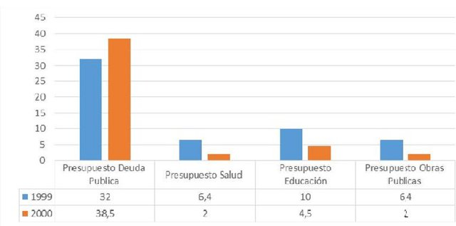
Gráfica 1 Análisis comparado del Presupuesto General de la Nación (1999-2000)
Las consecuencias de estas disposiciones se ven reflejadas en la gráfica anterior, en donde se observa el drástico recorte del presupuesto público asignado al gasto social, en tanto el presupuesto del servicio de la deuda pública aumenta considerablemente.
- La actualidad de la Deuda en Colombia (2012-2017)
Hacia 2004 en Colombia se lleva a cabo un cambio en la matriz económica en donde el sector extractivo cobra mayor importancia que el sector industrial y agropecuario, es entonces en donde se refuerzan las disposiciones para incentivar a la Inversión Extranjera Directa y donde se profundiza la dependencia del país al modelo extractivista financiarizado por despojo con base en la explotación de minerales e hidrocarburos. Esta dependencia junto con los beneficios que se brindan a este sector conllevaran en la actualidad a una profundización de la deudocracia en el país.

  - Caída de los precios del petróleo
La crisis de la caída de los precios del petróleo generó en Colombia, entre otras, dos consecuencias a resaltar: i) el aumento casi inmediato de la deuda transada en dólares debido a la valorización de esta divisa; ii) aumento del déficit fiscal, y por consecuente recortes presupuestales al gasto público, debido a la disminución de los ingresos del Estado que en su mayoría dependen de esta actividad.
Esta dependencia primordial a los ingresos de la exportación de la producción extractivista se hace visible desde comienzos de la década de los 90 y se verá concluida a partir del periodo 2000-2004 en Colombia, el inicio de la dependencia al extractivismo se compagina con el fin de la dependencia a la exportación del café a finales de la década de los 90, -como se evidencia en la siguiente grafica- dando paso a la nueva fuente de ingresos devenida de las exportaciones de la explotación de los recursos naturales y energéticos en el país, claramente jalonado y en relación directa a la nueva división internacional del trabajo inaugurada en la década de los años 70 y 80 debido entre otras causas a la tercera revolución científico técnica y a la dinámica de la financiarización de la economía.
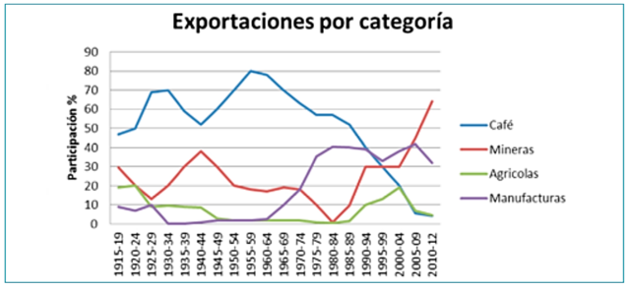
Gráfica 2 Exportaciones en Colombia en algunos sectores desde 1915 hasta 2012 en (%)
El aumento de la explotación y/o producción de las materias primas y su posicionamiento como el referente primordial de las exportaciones de los países dependientes, tiene como principio la puesta en marcha del neoliberalismo en nuestros países en la década de los 80 y 90, y póstumamente el aumento exponencial de los precios de las materias primas a partir del año 2002 como se evidencia en la siguiente gráfica.
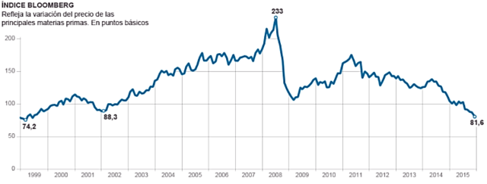
Gráfica 3 Precio de las materias primas entre 1999 y 2015 en (puntos básicos)
Este incremento de los precios de las materias primas generó el aumento demencial del extractivismo en los países dependientes en particular en los países de América Latina y, claramente, en Colombia. Según el Atlas Global de Justicia Ambiental, Colombia es el país con mayores conflictos ambientales con alrededor de 72 conflictos para el año 2014.
“En América Latina, el mayor número de casos de conflicto documentados por el atlas están en: Colombia (72), Brasil (58), Ecuador (48), Argentina (32), Perú (31) y Chile (30)” (Semana Sostenible, 2014)
Aunque se evidencia -en la gráfica 2- como en el año 2014 los precios de las materias primas o Commodities tienen un gran desplome en sus precios internacionales, estas dinámicas de sobreexplotación de la naturaleza no cesaron, puesto que la tesis gubernamental en el país y en gran parte de América Latina ante la crisis devenida de la caída de los precios de las materias primas es recuperar lo perdido por los bajos precios con una mayor explotación de los recursos naturales y/o Commodities.

  - Financiación del Pos Acuerdo
Anudado a esto se observa como desde los inicios de las negociaciones para el fin del conflicto con las FARC-EP, la deuda fue vista como una alternativa para el financiamiento de las disposiciones que de estas se concluyeran. Desde un principio en este proceso de negociación se estableció que estaría subordinado bajo ciertos criterios inamovibles e innegociables como se percibe de las declaraciones del presidente de Colombia dentro de las cuales se puede destacar la que hizo en julio de 2015 en el “Colombia Summit” evento para empresarios- en donde expresó que: “Es importante que estén tranquilos porque nuestro modelo económico no está incluido en las negociaciones, simplemente estamos negociando cinco puntos específicos que de llegar a concretarse podemos estar creciendo 2% adicional por siempre en Colombia” (Redacción Economía, 2015).
El gobierno ha instrumentalizado las negociaciones de paz, para imponer y legitimar ciertas reformas denominadas por el presidente Santos, “los sacrificios para la paz”. Estos sacrificios se han intensificado en los últimos años debido en parte a la debacle de la economía colombiana, y en general, de las economías periféricas y dependientes, en el entendido que la caída de los precios de las materias primas incide de manera directa en las balanzas comerciales del país y en el déficit fiscal de los Estados.
Estas reformas radicalizan la explotación, opresión y despojo, ocasionando un aumento del descontento social, el cual ha sido manejado por medio de la manipulación en torno a los diálogos de paz; y cristaliza así el interés del gobierno de pacificar el territorio con el fin de aumentar la inversión extranjera directa en el país a través de la imposición e intensificación de la violencia estructural en la sociedad, y aunque suene contradictorio, el aumento de la violencia física.
En este entendido se puede llegar a plantear un pos-acuerdo, escenario que va a estar marcado por la profundización de la violencia física y estructural, por las razones expuestas anteriormente en tanto la violencia física hacia dirigentes sociales y la violencia estructural por medio de los sacrificios para la paz. Este escenario que se inició con la firma e implementación del Acuerdo se ha visto enmarcado por las disposiciones presupuestales, la adopción del Plan Nacional de Desarrollo, y las reformas legislativas mediante el fast track.
Con la publicación del proyecto de Presupuesto General de la Nación para el año 2018 en Colombia, el primer presupuesto en la era del pos-acuerdo en el país, se develan los intereses del gobierno nacional y por ende el verdadero compromiso en la construcción de una sociedad más justa para con la sociedad colombiana; una sociedad que en los últimos meses ha estado dinamizada por múltiples manifestaciones que van desde las demandas de los indígenas por la autonomía y la autogestión de sus territorios, pasando por las consultas populares lideradas por comunidades empoderadas en la defensa de sus ecosistemas, hasta las reivindicaciones de sectores como el de la educación encabezado por los maestros en el país.

  - Situación Actual de la Deuda
La situación actual de la deuda en Colombia genera gran preocupación en diferentes niveles. A nivel nacional se observa como el monto de la deuda tanto interna como externa no disminuye y en contravía el servicio de la deuda como destinación presupuestal sigue aumentando llegando a un 22,5% proyectado para el 2018, en donde la mayoría de este monto se va al pago de intereses. A nivel de los entes territoriales, se evidencia como, aun cuando existe un control desde el Gobierno Central, estos se siguen endeudando siendo representativo el ultimo cupo de endeudamiento que se aprobó para la ciudad capital Bogotá con el fin de financiar la construcción del metro, proyecto que en su funcionamiento será concesionado lo cual generará una privatización de las ganancias como se ha presentado con el sistema de transporte público TRANSMILENIO. Y finalmente, a nivel de los hogares y las empresas, se ha puesto de manifiesto los altos niveles de cartera vencida que se ha llegado en estos sectores, los cuales llegan incluso a ser mayores a los que se presentaron en 1998-99 previo a la crisis financiera.

- Conclusiones
Como se ha observado en Colombia son múltiples los conflictos sociales, territoriales y sectoriales que en el momento del posacuerdo siguen vigentes, observar el proyecto de Presupuesto General de la Nación, cuyo nombre lo dice todo “Ajuste exitoso, repunte en marcha” da visos de un futuro con un recrudecimiento de estos conflictos originados por la violencia estructural de nuestro país. Frente al recrudecimiento de la violencia estructural, física y simbólica en nuestro país se hace necesario la unión de las reivindicaciones.
La deuda se ha posicionado en Colombia a lo largo de su historia jugando un papel trascendental en los orígenes de una de las causas del conflicto armado, la concentración de la tierra, y en la actualidad se destaca tanto como un instrumento para la financiación del Pos Acuerdo como una barrera para el acceso a los derechos de la población no solo por las limitaciones del gasto pública en razón del superávit primario, sino también por la presión ejercida sobre las altas cortes en razón de sus fallos y el legislativo por los incidentes de impacto fiscal.
Es por esto que consideramos la deuda como un eje transversal de las reivindicaciones y que puede servir como punto de unión para los diferentes movimientos y organizaciones sociales para reclamar al gobierno un verdadero compromiso con la paz con justicia social, ambiental y económica, que puede desarrollarse a través de una auditoria ciudadana de la deuda en nuestro país con el fin de examinar cuales son los orígenes de la deuda y cuáles no debemos pagar, lo cual significaría un aumento de recursos para otras asignaciones como derechos fundamentales.

Bibliografía
Avella Gómez, M. (2007). El financiamiento externo de Colombia. Borradores de Economía(477), 1-55. Obtenido de http://www.banrep.gov.co/docum/ftp/borra477.pdf
Caballero Argáez, C. (2016). La economía colombiana del siglo XX. Bogotá: Debate.
Estrada Álvarez, J. (2006). Las reformas estructurales y la construcción del orden neoliberal en Colombia. En A. Ceceña, Los desafios de las emancipaciones en un contexto militarizado (págs. 247-284). Buenos Aires: CLACSO.
Fattorelli, M. L. (2013). Auditoría Ciudadana de la Deuda Pública - Experiencias y metodos. Brasilia: Inove Editora.
Fresnillo, I. (2012). Auditoria Ciduadana: Una herramienta para revertir la deudocracia. Viento Sur, 15-23.
Garay, L. (1998). COLOMBIA: ESTRUCTURA INDUSTRIAL e INTERNACIONALIZACIÓN 1967-1996. Bogotá.
González, F., & Calderón, V. (2002). Las reformas tributariasen Colombia durante el siglo XX. Bogotá D.C.: DNP.
Huertas Blanco, C. S. (2016). DEUDA PÚBLICA, ÉLITES Y PODER: EL PAPEL DEL CRÉDITO PÚBLICO EN LA CONSOLIDACIÓN DE UN ESTADO OLIGÁRQUICO (1850-1886). Bogotá: Universidad de la Salle.
Machado, A. (2017). Capítulo I La premodernidad: Política de Tierras del siglo XIX hasta la Ley 135 de 1961. En A. Machado, El Problema de la Tierra: Conflicto y desarrollo en Colombia. Bogotá: Debate.
Marx, K. (1867). Capítulo XXIV: La llamada acumulación originaria. En K. Marx, El Capital (págs. 102-152). Marxists Internet Archive. Obtenido de https://www.marxists.org/espanol/m-e/1860s/eccx86s.htm
Vélez Álvarez, L. G. (2010). Politica y legislación de tierra en Colombia en los siglos XIX y XX. Universidad EAFIT.
Villaveces Niño, J. (2007). Formación de la deuda pública en Colombia (1821-1873). Bogotá D.C.: Universidad del Rosario; Facultad de Economía.

Ponencia elaborada por Camila Andrea Galindo Martínez, estudiante de Derecho y de la Maestría en Derecho Administrativo de la Universidad Nacional de Colombia; coordinadora del Grupo de Investigación Grupo de Estudio Economía Digna GEED, integrante del CADTM Colombia y de la Plataforma Ciudadana por la Auditoria de la Deuda en Colombia “En Deuda con los Derechos”, y militante del Movimiento Ecosocialista de Colombia. Autora de artículos de opinión y análisis de coyuntura. Experta en temas de financiarización, globalización y Deuda como herramienta de despojo. caagalindoma@unal.edu.co Esta ponencia se presentó en el marco del Seminario Internacional “Esquema Financiero Fraudulento y Sistema de la Deuda – Creación de `Estatales no Dependientes’ para titularizar créditos y perjudicar a la sociedad”, llevado a cabo el 8 de noviembre de 2017 en la ciudad de Brasilia, Brasil.
Extraído de: (Avella Gómez, 2007, pág. 16)
“La independencia política de las repúblicas latinoamericanas abrió un nuevo escenario a la inversión extranjera. El auge llegó a su fin cuando una crisis financiera en el centro, en 1825, paralizó tanto el crédito doméstico como las salidas de capital financiero. Las moratorias sobre la deuda soberana se extendieron ampliamente en América Latina desde mediados de 1826, luego del colapso simultáneo del comercio internacional y de las exportaciones de capital. Solamente un deudor, el Brasil, con una posición comercial privilegiada, podría honrar cumplidamente el servicio de su deuda.” (Avella Gómez, 2007, pág. 18)
“En 1861, la llamada Convención de París estableció un nuevo acuerdo entre los negociadores colombianos y los tenedores de bonos para restablecer el servicio de la deuda. En primer término, se acordó que los intereses devengados y no pagados se capitalizarían formando un sólo acervo con el antiguo capital de la deuda; el nuevo acervo ganaría un interés de 2% entre el 1º de diciembre de 1860 y el 1º de diciembre de 1866, y 3% en adelante. Para el servicio de la deuda se asignó el 25% de los recaudos aduaneros entre el 1º de diciembre de 1860 y el 1º de diciembre de 1866, y el 37% en adelante; una décima parte de dichos porcentajes se destinó a amortización de la deuda. Además, se estableció que, para efectos de redención de la deuda mediante la entrega de tierras baldías, la relación de cambio sería de treinta hectáreas de tierra por cada £100 de deuda activa, y dieciséis hectáreas por cada £100 de la deuda diferida de 1845.” (Avella Gómez, 2007, págs. 46-47)
“Con la Ley de 1838 y el denominado Convenio Ordóñez de 1845, se activó el mercado de bonos de deuda en toda la República. Así los grandes prestamistas del Estado (internos y externos) se hicieron adjudicar inmensas extensiones de tierras baldías a un precio ínfimo.”
Extraído de: (Vélez Álvarez, 2010)
Extraído de: (Huertas Blanco, 2016, pág. 34)
“[...] la aceleración de las adjudicaciones de baldíos está asociada con el auge de la demanda de ciertos productos, como la quina, que llegó a su pico más alto durante el periodo comprendido entre 1871- 1875. Un nivel similar se alcanzaría a principios de la década de los noventa, como consecuencia de la expansión del café.” (Huertas Blanco, 2016, pág. 23)
“El Estado terminó así estimulando y articulando el capital mercantil al especulativo [...] Estas adjudicaciones se hicieron con gran liberalidad, arbitrariamente y con límites imprecisos de las propiedades que dieron origen a conflictos posteriores.” (Machado, 2017)
Deudocracia ha sido definida como la dictadura de los mercados y acreedores que se hace evidente en los procesos de endeudamiento que han llevado a los pueblos del Sur y también en el viejo continente, a procesos de empobrecimiento e incremento de las desigualdades, al poner el pago de la deuda por delante del bienestar de las poblaciones. (Fresnillo, 2012)
Extraída de: (Torres G, 2011)
Grafica extraída de (Kalmanovitz, 2015, pág. 108)
Grafica extraída de (Fariza, 2015)

